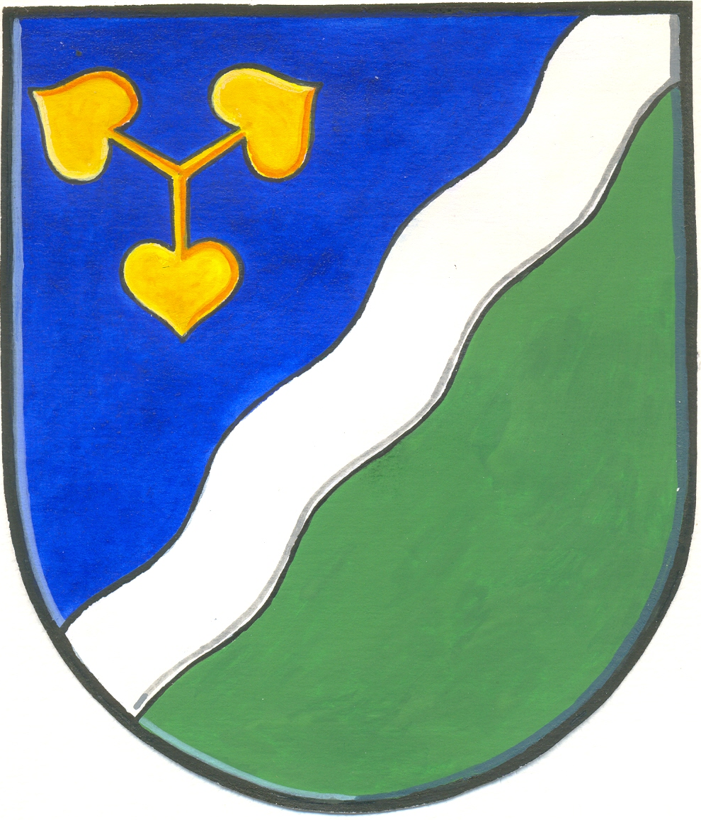
Obecní úřad DVORY

Dvory č. 3, 288 02 okres Nymburk

Vyřizuje: Salavová
Tel.+fax: 325 531 000 bankovní spojení: 505423359/0800
e-mail: obec-dvory@quick.cz IČO: 00239071

Ve Dvorech dne 3.11.2011
Č.j. 129/2011

VEŘEJNÁ VYHLÁŠKA

Obecní úřad Dvory příslušný podle ust. § 12 zák. č. 133/2000 Sb., o evidenci obyvatel a rodných číslech a o změně některých zákon, ve znění pozdějších předpisů a podle zák. č. 500/2004 Sb., o správním řízení, ve znění pozdějších předpisů, vydává tuto veřejnou vyhlášku, kterou oznamuje uložení písemnosti

Rostislavu PÁNKOVI, trvale bytem Dvory 19

uložení písemnosti ze dne 3.11.2011 určené do vlastních rukou. Výše uvedenou písemnost si můžete převzít na Obecním úřadě ve Dvorech. Upozorňujeme na skutečnost, že pokud si do 15 dnů od vyvěšení výše uvedenou písemnost nevyzvednete, považuje se poslední den této lhůty za doručení.

Marie Hodboďová, starostka

Vyvěšeno: 3.11.2011

Sejmuto: 19.11.2011

